Цель: воспитать чувства патриотизма и гордости за нашу Российскую армию.
Задачи:
- закрепить и уточнить представления детей о родах войск Российской армии;
- развить выразительность речь и при чтении стихов;
- -формировать межличностные отношения на основе развития способности сопереживать одноклассникам во время соревнований;
- укреплять здоровье детей;
- создать радостное праздничное настроение.
Предварительная работа: беседы с детьми по классам «Рождение Армии», знакомство с родами войск (пограничники, летчики, моряки, пехота), чтение книг, рассматривание иллюстраций о защитниках Отечества.
Атрибуты: плакаты, шары, подарки, обручи, разрезные карты и буквы, стулья, слова-таблички, флаги РТ и РФ

Ход мероприятия
Первый ведущий: Сегодня мы празднуем День защитника Отечества! Ребята, что обозначает слово Отечество? ( Отечество- это то место, где родился человек.) От какого слова произошло слово Отечество? (От слова «отче», «отец».)

Отечество - это наша страна, наша Родина. Нашу Родину в разное время защищали разные люди, они по-разному одевались, владели разными оружиями. Но одно у них было общее – сильная любовь к своей Родине.
Второй ведущий: А сейчас начинаем представление войск.

Пограничник: Пограничник на границе нашу землю стережет,
Чтоб работать и учиться мог спокойно наш народ.
Моряк: Охраняет наше море славный доблестный моряк.
Гордо реет на линкоре наш родной российский флаг.

Летчик: Наши летчики-герои небо зорко стерегут
Наши летчики-герои охраняют мирный труд.

Пехота: Наша армия родная стережет покой страны,
Чтоб росли мы, бед не зная, чтобы не было войны.
Любят летчиков у нас, моряки в почете.
Но обратитесь, просим вас, девочки, к пехоте.
(После представления дети рассаживают по своим местам).
Первый ведущий: А теперь начинаем наши игры.
- «Артиллерия»
Мишень - обруч - располагается на полу. Игрок должен попасть во внутрь обруча мячиком.
2.«Не промахнись»
В центре комнаты поставьте ведро и предложите гостям попасть в него теннисным шариком. Кто больше забросит теннисных шариков, тот и победил.
— Жизнь человека на войне — всегда в опасности! И рядом с солдатами постоянно рядом те, кто отдает все, чтобы спасти эту жизнь: врачи и медицинские сестры. Поэтому на празднике защитников Отечества никак нельзя обойтись без конкурса помощи раненому.
- «Помоги раненому»
Нужно забинтовать раненому голову так, чтобы он мог видеть и дышать.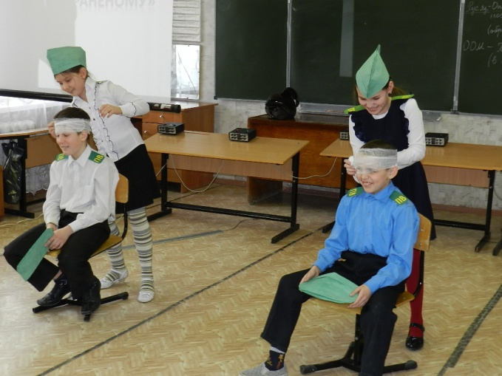
Девочка1: Мы мальчишек поздравляем и здоровья им желаем,
Чтоб росли большими, отличниками были.

Девочка 2: Драчливой нашей половине мы поздравленья шлем свои,
Для поздравления есть причины. Ура защитникам страны!
Девочка 3: Поэтому, друзья, давайте от всей души без лишних слов
От всех невзгод нас защищайте, но только, чур, без синяков.
Ведущие: Дорогие наши мальчики, мы желаем Вам, чтобы никогда больше не было войны, не рвались снаряды, не гибли люди! Пусть всегда на нашей земле будет мир и солнце!
(Песня «Солнечный круг» - жестовое пение).

